Родительское собрание №1
Присутствовало: 10 родителей

Повестка проведения собрания:
1. «Здравствуй детский сад» (вопросы адаптации).
2. «Воспитатели и родители – два берега у одной реки»
3. Выступление учителя – дефектолога.
5. Разное

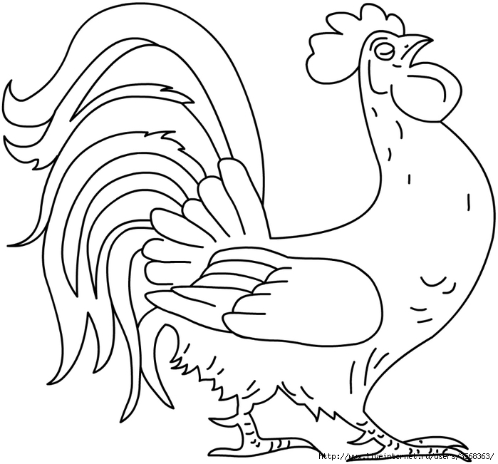

Педагог раскрыла вопрос адаптации ребенка в детском саду, привела несколько советов:
- приводя ребенка в детский сад постарайтесь расстаться с ним без длительных поцелуев, «щекотаний» и объятий. Педагог объяснила, что лучше всего для ребенка, когда родитель обнимет, поцелует, скажет, когда за ним придет, с улыбкой на лице, независимо от того, плачет ребенок или нет.
- не нужно оставлять ребенка в толпе других детей, воспитатель должен знать о его присутствии.
- даже если вам кажется, что ребенок не сможет привыкнуть, не полагайтесь на свои впечатления, поговорите с воспитателем.
Так же, педагогом были приведены наиболее часто встречающие проблемные вопросы при посещении детского сада: почему необходимо забирать ребенка как можно раньше, хотя бы первые дни? Зачем необходимо создавать дома, Почему ребенку необходим такой же режим, который существует в детском саду? По какой причине не нужно обсуждать в присутствии ребенка воспитателей и т.д.
Педагог раскрыла вопрос о эмоциональном комфорте, который необходимо создавать не только для родителей и детей, но и для воспитателей. Она напомнила, что ничего не давая, нельзя и требовать. Но конфликтные ситуации, конечно, бывают. Помните, что каждый педагог ежедневно встречает и ждет родителей и с радостью и одновременно с волнением. Педагог хочет поделиться успехами ребенка, и конечно его проблемами. Педагог отметила, что родители должны видеть в воспитатели помощника. Она отметила, что, прежде всего главным элементом в воспитании является семья, а детский сад только может помочь воспитать вашего самого умного, самого красивого ребенка.
Педагог рассказала родителям, что очень важно содержание совместной деятельности ребенка и взрослого в ходе их общения. Взрослый выполняет в общении с ребенком чрезвычайно важные роли развитие его самосознания и уверенности в себе: во - первых, выражает свое отношение к окружающему, во — вторых, организует деятельность ребенка с предметами окружающей обстановки, дает образец правильной речи. В общении с взрослыми обогащается словарь ребенка. Дошкольник учится правильно произносить звуки, строить фразы, высказывать свое мнение по тем или иным вопросам. Речь не передается по наследству, ребенок перенимает опыт речевого общения от окружающих. Т.е. овладение речью находится в прямой зависимости от окружающей речевой среды. Нельзя уклониться от вопросов задаваемых ребенком, хотя порой не всегда на них можно сразу ответить. В таких случаях можно обещать ему, рассказать в другой раз, когда он, скажем, поспит (погуляет и т.п.); взрослый же за это время сможет подготовиться к рассказу. При этом ребенок не только получит соответствующую точную информацию по заданному вопросу, но увидит в лице взрослого, интересного для себя собеседника и в дальнейшем будет стремиться к общению с ним. Как бы ни были заняты родители, необходимо все же выслушать ребенка до конца, когда он делится своими впечатлениями об увиденном во время прогулки, о прочитанной ему книге и т.п. В семье необходимо создать такие условия, чтобы ребёнок испытывал удовольствие от общения с взрослыми, получал от них не только новые знания, но и обогащал свой словарный запас, учился верно, строить предложения, правильно и четко произносить звуки в словах.
Овладение речью ребенком находится в тесной взаимосвязи с его умственно-психическим развитием. Расширение круга представлений ребенка об окружающих предметах и явлениях, знакомя его с художественными произведениями, беседуя с ними на различные бытовые темы, близкие и доступные для понимания, взрослые, тем самым, не только расширяют кругозор, но и способствуют быстрейшему овладению правильной речью.

